Завдання з трудового навчання для учнів 5-А класу

ділення: дівчата

Вчитель трудового навчання: Андрєєва Ж.В.

**Дата: 17.02.2022**

# Уроки №41,42

**Тема уроку**: «***Оздоблення виробу»***

Перегляньте матеріал за посиланням [https://vseosvita.ua/library/ozdoblenna-](https://vseosvita.ua/library/ozdoblenna-virobiv-z-tkanini-68272.html) [virobiv-z-tkanini-68272.html](https://vseosvita.ua/library/ozdoblenna-virobiv-z-tkanini-68272.html), цей матеріал допоможе вам в оздобленні вашого виробу.

Приклади оздоблення мішечка

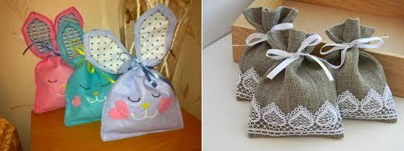

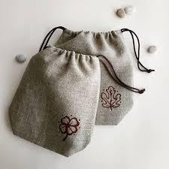

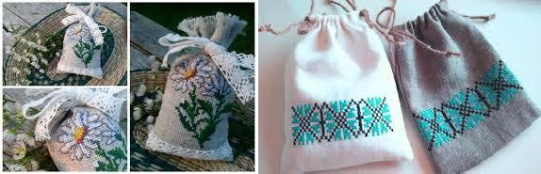

**Завдання: Оформіть вашу торбинку для дрібничок на свій смак.**

***Вітаю вас з завершенням творчого проекту! Ви великі молодці!***

Після закінчення сфотографуйте свою роботу та надішліть її в Вайбер (0984971546), або на електронну пошту (zhannaandreeva95@ukr.net)

***Бажаю успіху!***